МИНОБРНАУКИ РОССИИ

Федеральное государственное бюджетное образовательное учреждение

высшего образования

«Восточно-Сибирский государственный университет технологий и управления»

(ФГБОУ ВО ВСГУТУ)

Электротехнический факультет

Кафедра систем информатики

ОТЧЕТ

по лабораторной работе №2

на тему «Прототип низкой достоверности»

по дисциплине «Проектирование человеко-машинного интерфейса»

Выполнил: студент гр. Б661 Немеров А.П.

Проверил: к.т.н., доц. Будаев Е.С.

Улан-Удэ

2021 г

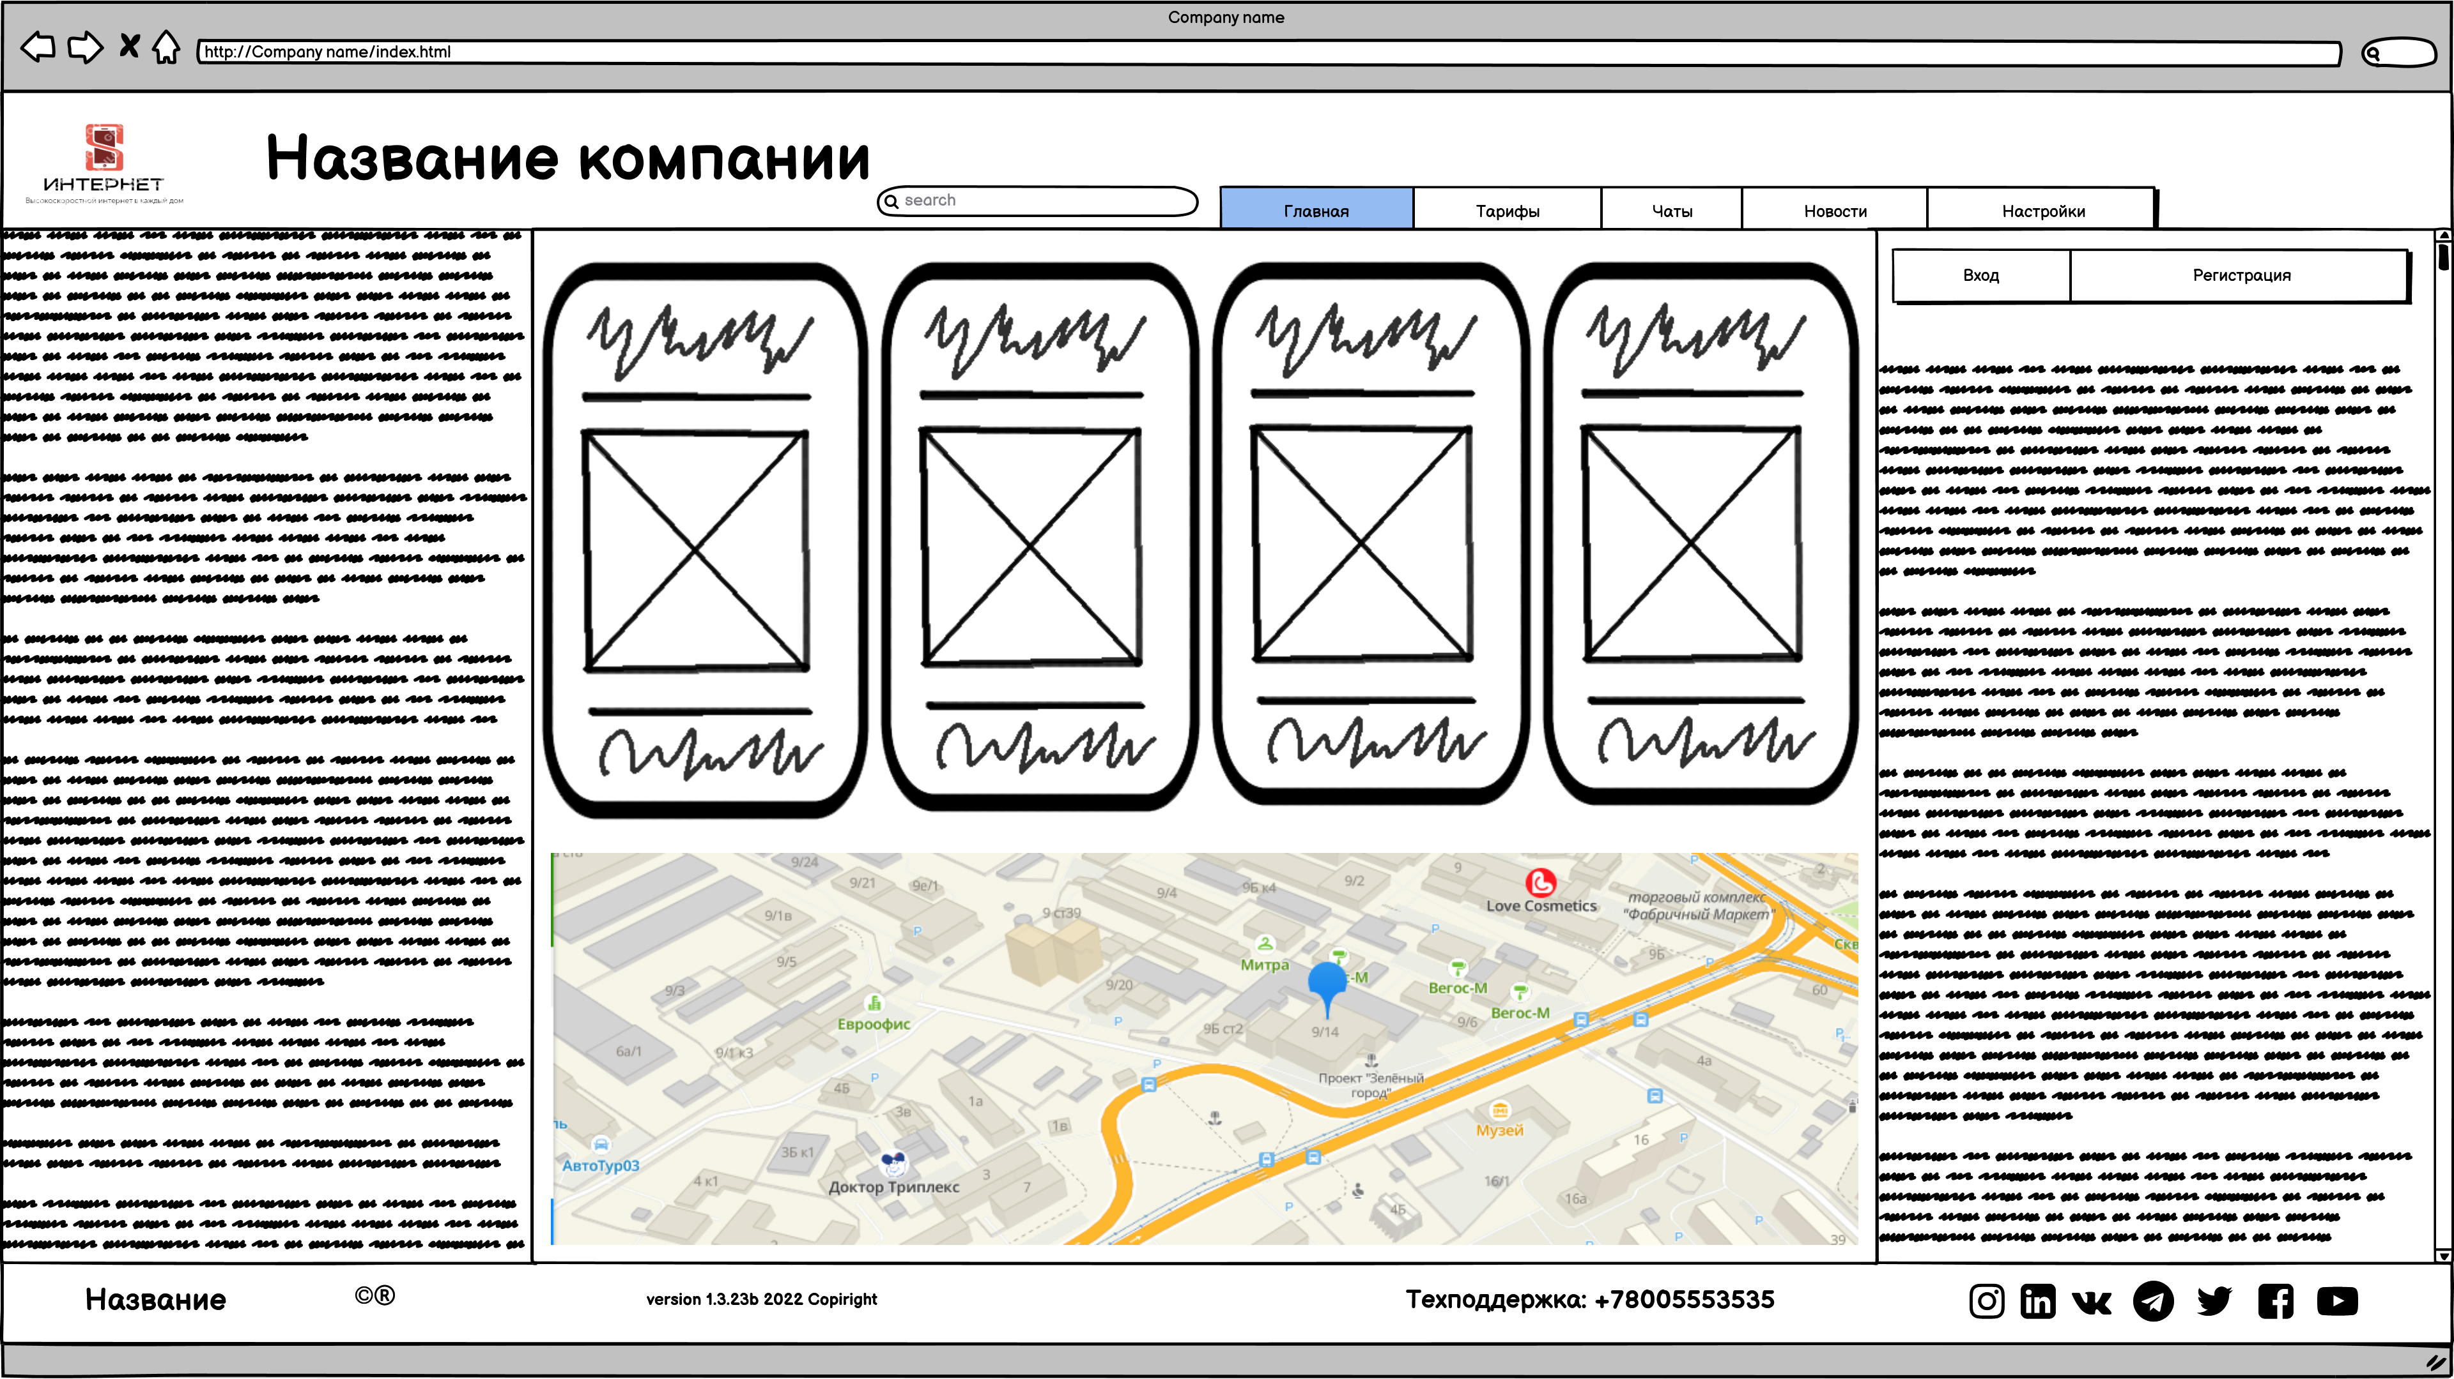

**Главная**

Пользователя встречает главная страница сайта, центральная часть состоит из популярных откуда можно оформить заявку на подключение. Правая часть состоит из новостной ленты и необходимой информации для пользователя. Левая часть состоит из ссылок на формы входа (также там можно восстановить доступ к аккаунту) и регистрации. Верхняя часть состоит из ссылок на все основные страницы сайта, поисковика, а также логотип и лого компании. В нижней части сайта указаны контакты и социальные сети.

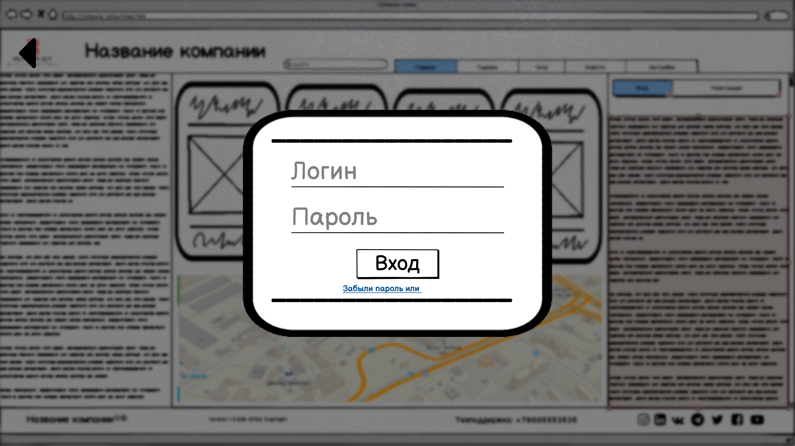

**Форма входа**

Где собственно можно авторизоваться и отслеживать различную информацию, также авторизованный пользователь получит возможность писать в клиентские чаты. Ещё под формой расположена ссылка для восстановления доступа к аккаунту при утере логина/пароля или кражи аккаунта.

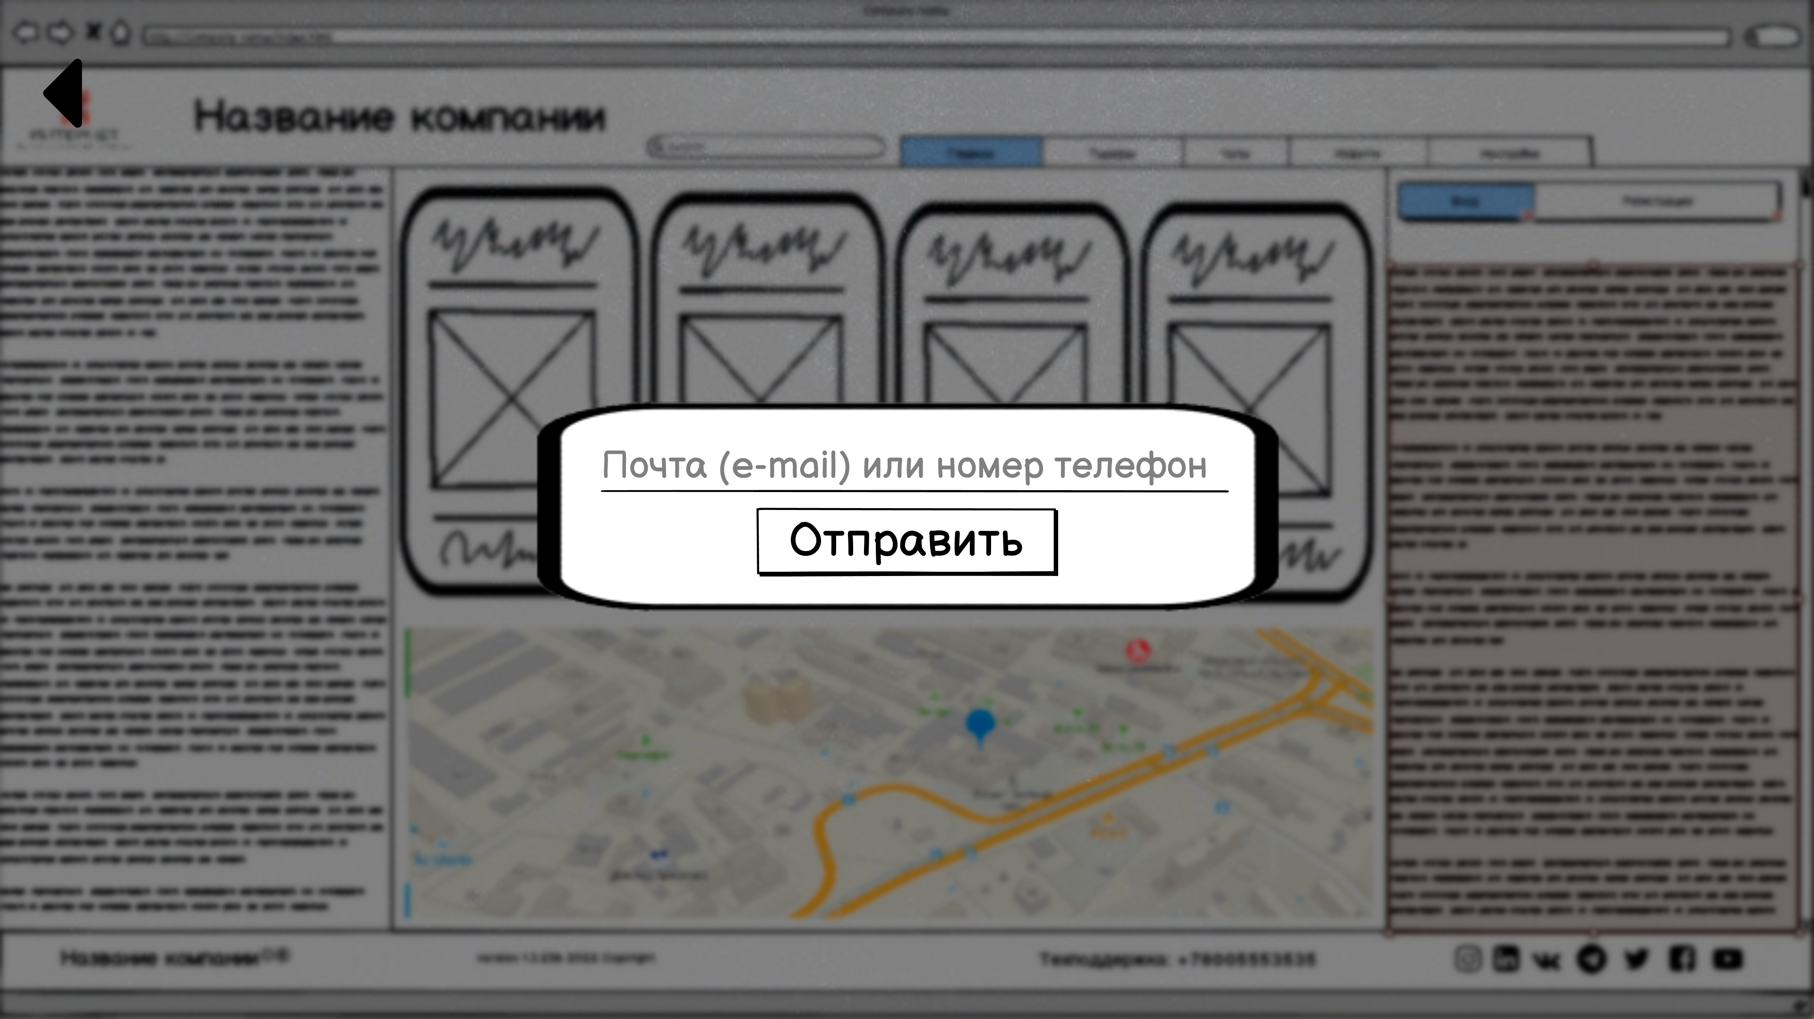

**Форма отправки запроса на восстановление логина/пароля**

Форма, требующая от пользователя только почту, вся информация по восстановлению логина/пароля отправятся ему на почту.

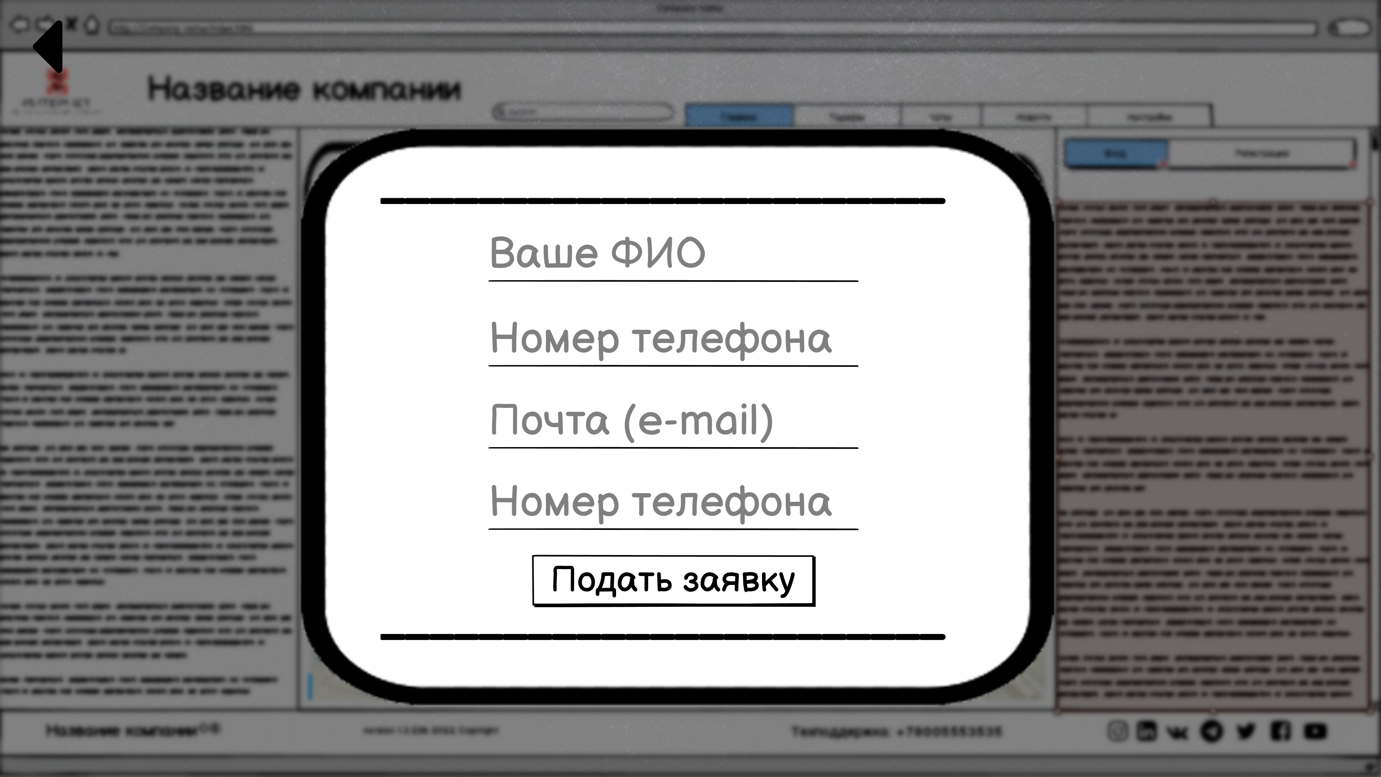

**Форма запроса на подключение интернета**

Форма, которая позволяет создать запрос на подключение интернета, после которой с пользователем свяжется оператор, обговорит все условия подключения и договорится о дате для выезда мастера на дом.

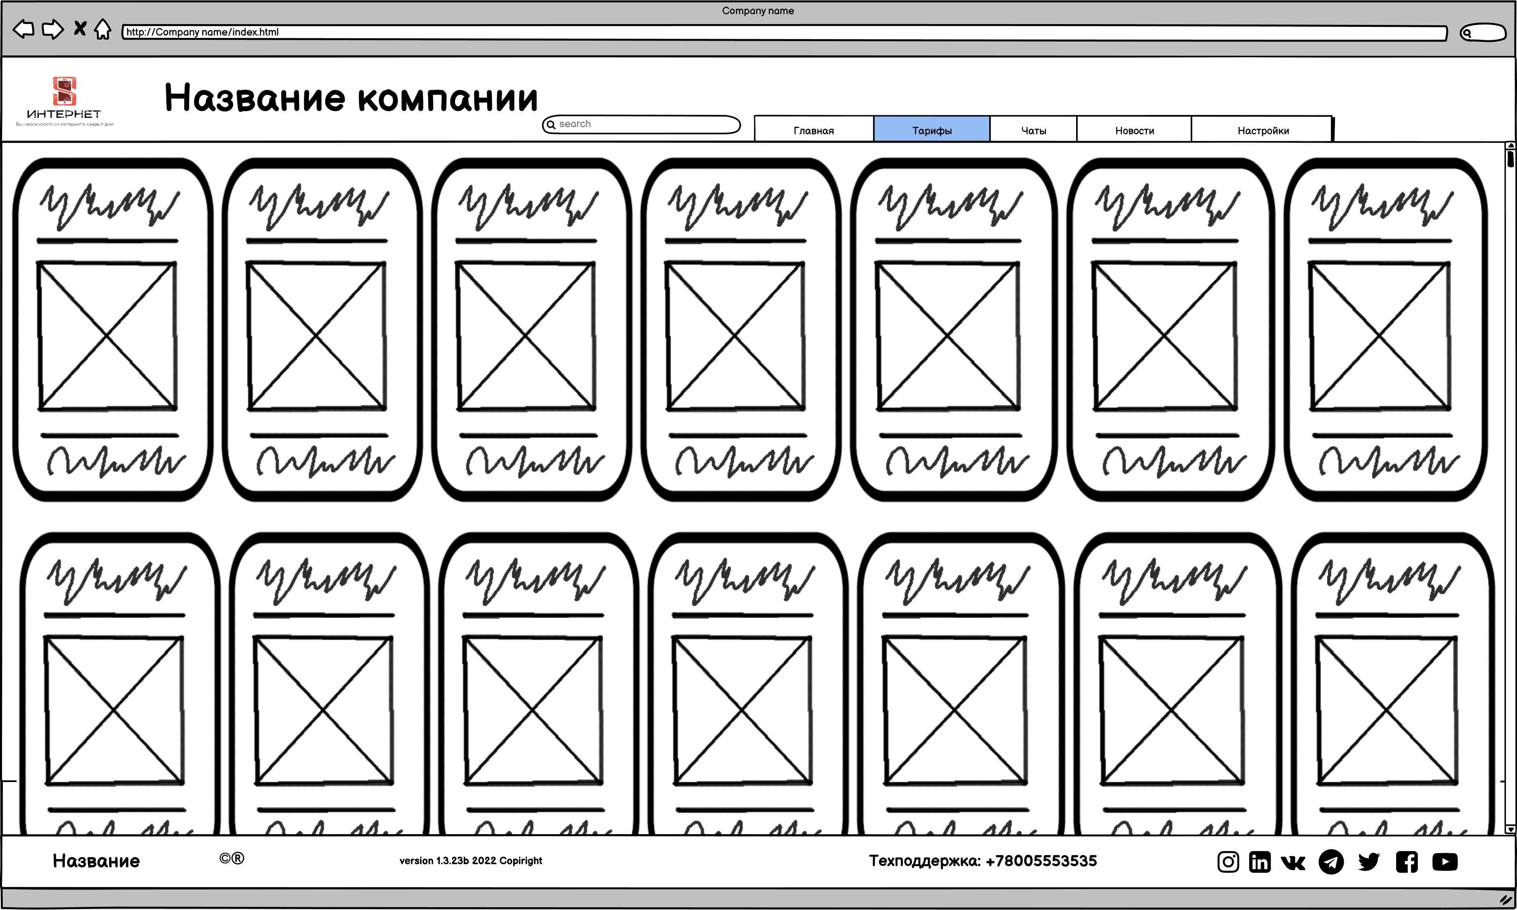

**Все тарифы**

Здесь представлены все тарифы, которые предлагает компания, здесь также можно оставить заявку на подключение

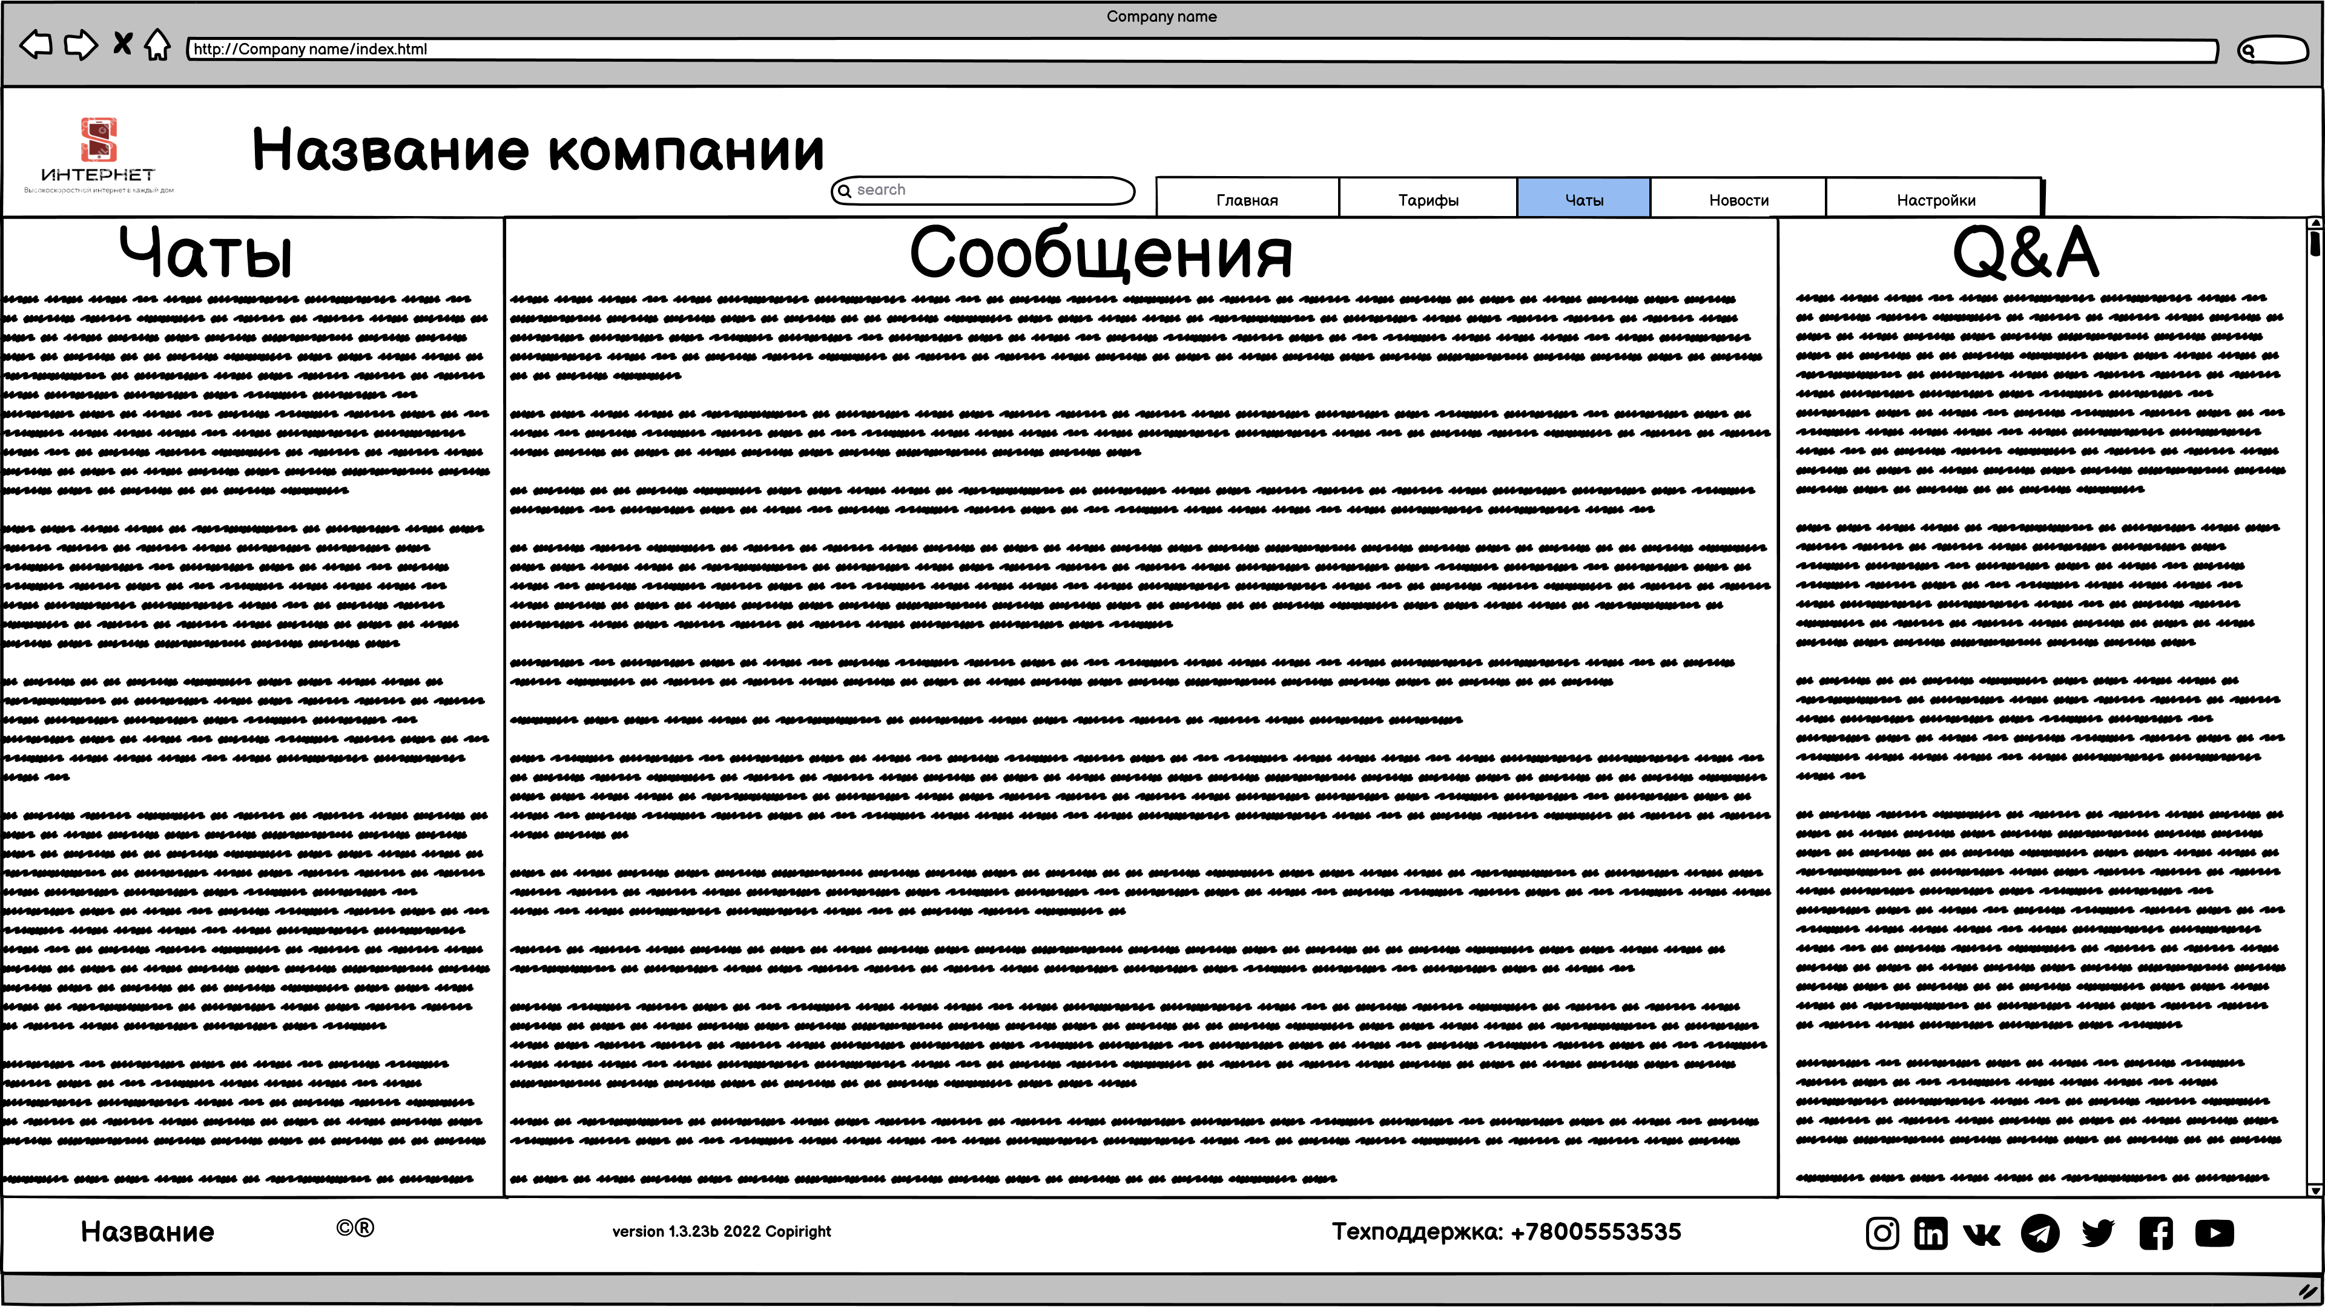

**Чаты**

На данной странице представлены все чаты, созданные как пользователями, так и сотрудниками компании. Не авторизованный пользователь не может оставлять сообщения, но может читать. Слева представлены заголовки и описания данного чата, а в центре представлено содержимое чата, Справа представлены часто задаваемые вопросы.

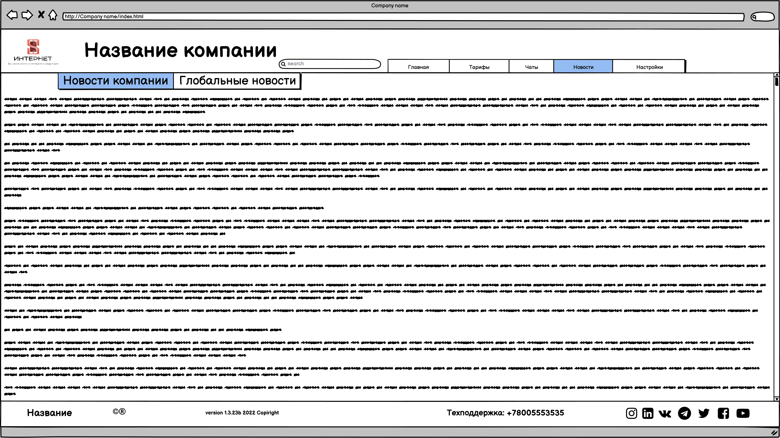

**Новостная лента**

В центральной – верхней части есть пара ссылок на новости от самой компании и новости, которые парсятся с авторитетных источников

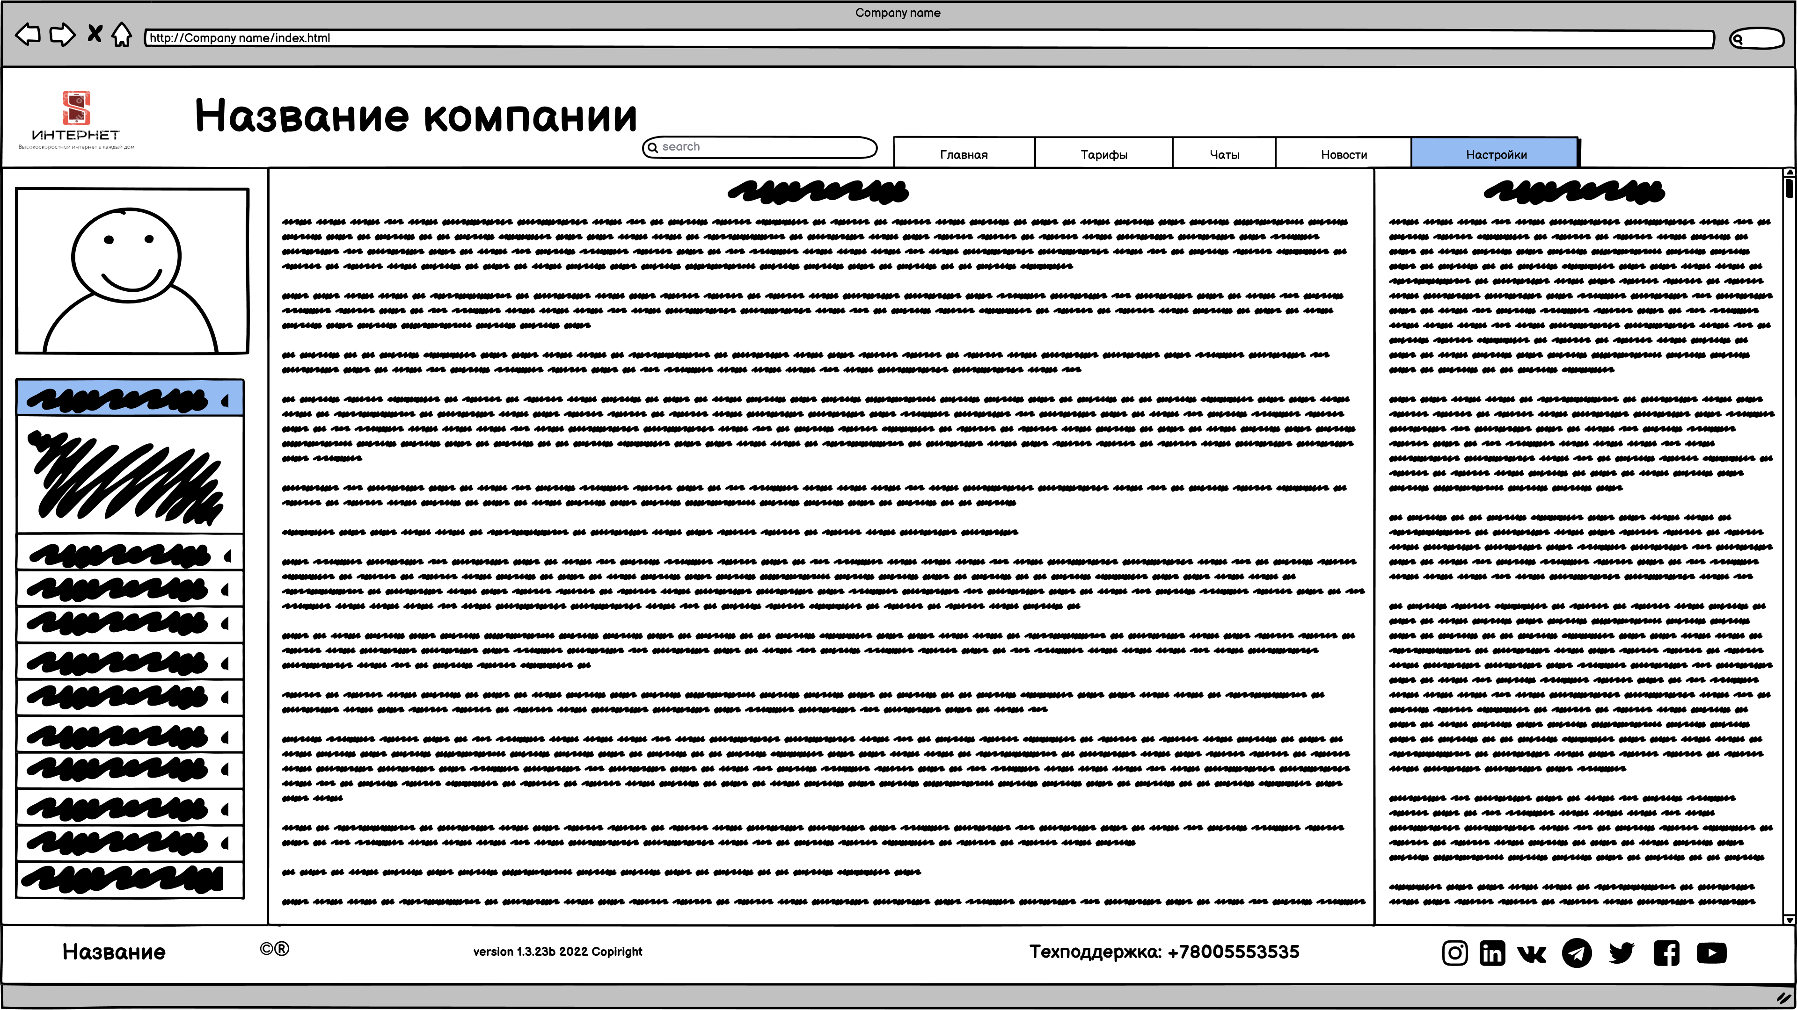

**Настройки**

Последняя основная страница сайта, здесь можно управлять своими устройствами, услугами, личными данными и тд.

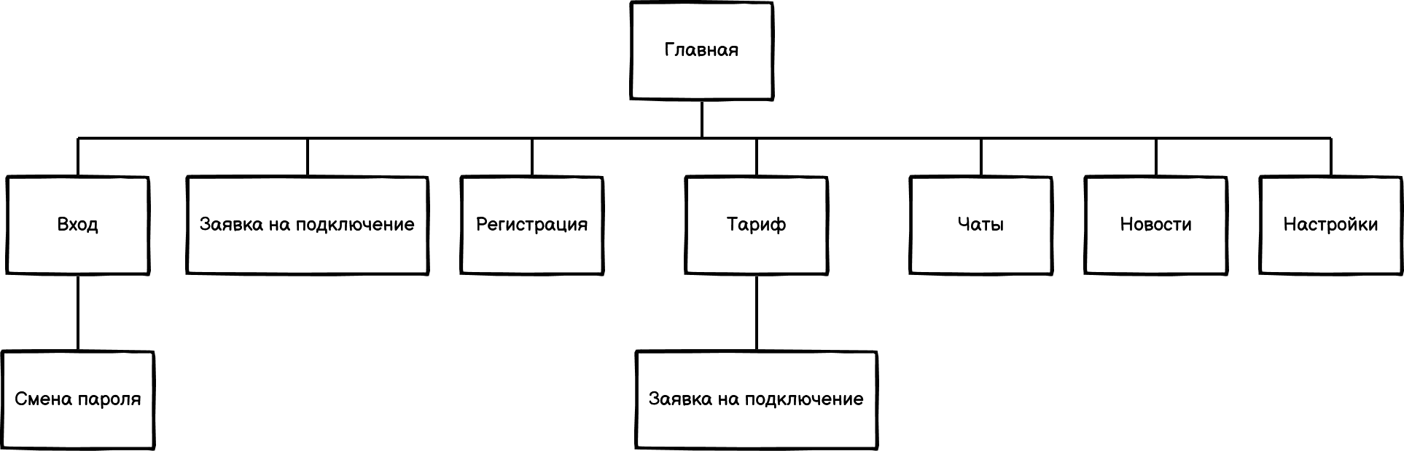

**Карта сайта**